V kapse – řešení pro učitele
Pracovní list k básni a ilustraci ze souboru Slyšte, děti zvídavé · 2. stupeň (7. třída)
Jak s listem pracovat: Ilustrace je otištěna bez textu – báseň je na ní jen naznačena zeleným okénkem. Žáci si nejprve minutu prohlížejí obrázek a báseň čtou až po úloze 1.
V interpretačních úlohách uvádíme možný výklad; uznejte každou odpověď opřenou o text nebo obraz.

1. Jednu minutu se dívej jen na ilustraci. Báseň zatím nečti.
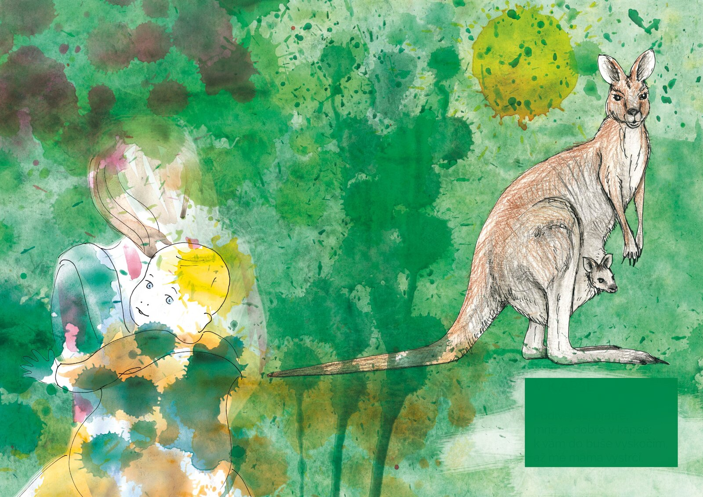
Ilustrace ze souboru Slyšte, děti zvídavé
Čeho sis všiml(a) jako první?
Otevřené. Nejčastěji klokan (je nakreslený nejostřeji a nejpodrobněji) nebo zelená barva a skvrny. Lidskou dvojici mnozí objeví až později – stojí za to se zeptat, kdo si jí všiml hned a proč ostatní ne (vede k úloze 4).

Co je na levé a co na pravé polovině obrázku? V čem se obě poloviny liší?
Vlevo: žena s malým dítětem, které se jí dívá přes rameno; jen obrysová linka, postavy jsou průsvitné, prostupují jimi barevné skvrny a splývají s pozadím.
Vpravo: klokaní máma s mládětem ve vaku; podrobná, realistická kresba pastelkami (srst, stínování), ostře oddělená od pozadí; žlutá skvrna připomíná slunce.
Možný výklad: Obě poloviny propojuje klokaní ocas, který sahá až k lidské dvojici – lze ho číst jako kompoziční „most“ mezi oběma světy. Nejde však o jednoznačně doložitelný záměr ilustrátorky.

Zelené okénko vpravo dole je místo pro báseň. Kdo v ní podle obrázku bude mluvit a o čem?
Otevřená úloha (odhad před čtením): klokaní máma, klokánek, lidské dítě… Po přečtení se k odhadům vraťte.

Teď si přečti báseň.
V KAPSE  Podívej se, bratře,  mně je dobře v kapse:  k vám do buše vyskočím,  až mě máma postrčí. | buš – divoká krajina v Austrálii, porostlá keři, trávou a stromy

2. Kdo v básni mluví a ke komu se obrací? Která slova v básni a které detaily na ilustraci ti to napověděly? Všimni si i rozdílu mezi oslovením „bratře“ a zájmenem „vám“.
Kdo: klokaní mládě (klokánek) ve vaku. Mluvčím je zvíře – personifikace, báseň je psaná v 1. osobě (ich-forma).
Slova: „mně je dobře v kapse“ – v kapse sedí jen mládě; „až mě máma postrčí“; „vyskočím“ – klokan skáče; „buš“ – Austrálie. Ilustrace: klokánek je jediná postava, která je „v kapse“.
Ke komu (možný výklad): Báseň adresáta jednoznačně neurčuje. „Bratře“ oslovuje jednoho – podle ilustrace by to mohlo být lidské dítě, ale i čtenář. Zájmeno „vám“ má tvar množného čísla: může označovat lidskou dvojici na ilustraci, širší skupinu adresátů nebo svět těch, kdo už žijí mimo bezpečí mateřského vaku.

3. Co říká text a co ukazuje obraz? (Doplň tabulku.)
Báseň říká… | Ilustrace ukazuje… | Co mi to dohromady prozradí?
„Podívej se, bratře“ | Lidské dítě, které se dívá k nám / do světa; klokánek vykukuje z vaku. | Oslovený „bratr“ by mohl být lidské dítě – i ono je malé a nese ho máma. „Podívej se“ může být obecné upoutání pozornosti („teď vám něco řeknu“) nebo konkrétní pozvání ke společnému pohledu.
„mně je dobře v kapse“ | Klokánek je ve vaku, vidět je jen hlava; máma stojí vzpřímeně. Lidské dítě je přitisknuté k mámě. | Kapsa = bezpečí, teplo, blízkost mámy. Lidskou „kapsou“ je tu nosítko – oběma dětem je u mámy dobře.
„až mě máma postrčí“ | To ilustrace neukazuje – vidíme jen klidné „teď“; kolem je otevřená krajina. | Text otevírá budoucnost, kterou ilustrace přímo nezachycuje. „Postrčí“ naznačuje, že klokánek jednou opustí bezpečí vaku, možná dřív, než by sám chtěl. V přeneseném významu lze verš vztáhnout k dospívání a osamostatňování.
(v básni není) | lidská matka s dítětem | Ilustrace přidává vlastní výklad: co platí pro klokánka, může platit i pro lidské dítě. Báseň o zvířeti se tak může číst i jako báseň o dětství a mateřství – a čtenář se může najít v klokánkovi.

4. Dvě dvojice.
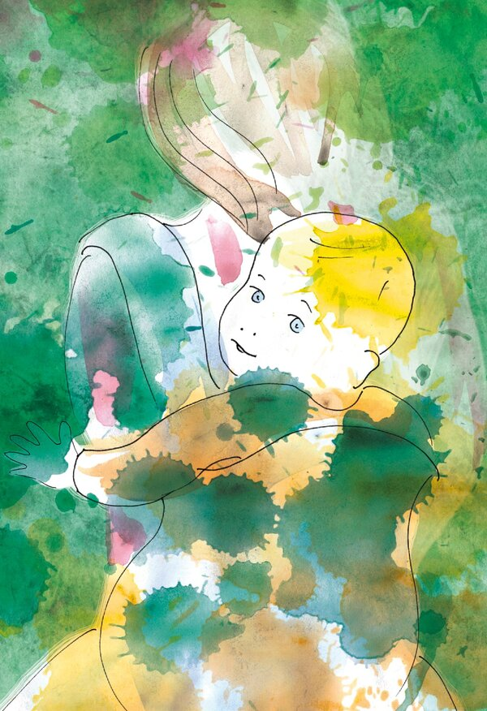  lidská dvojice | 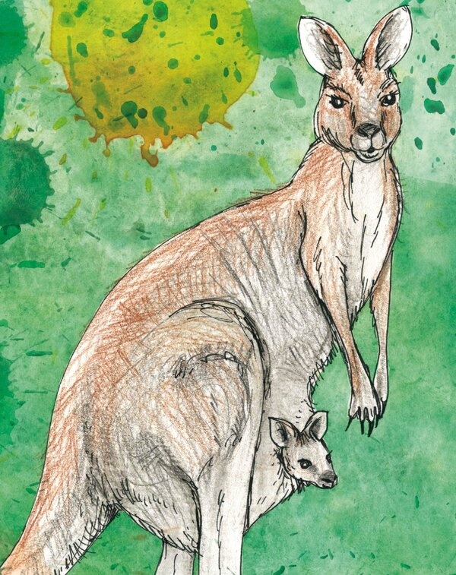  klokaní dvojice

Čím se liší způsob, jakým ilustrátorka zachytila lidskou a klokaní dvojici? Co může tento rozdíl znamenat?
Rozdíl: Klokaní dvojice je realistická a detailní, „jako z přírodopisného atlasu“, a pevně stojí v krajině. Lidská dvojice je jen naznačená linkou, průsvitná, rozpitá v barevných skvrnách; hlava matky je zakryta vlasy.
Možný výklad (uznat každé zdůvodněné vysvětlení): Klokaní dvojice je výtvarně konkrétnější, protože klokánek je mluvčím básně. Lidská dvojice je zachycena náznakově a může představovat paralelu, představu nebo obecnější symbol mateřství a dětství – průsvitnost z ní dělá „kohokoli“, třeba i čtenáře. Splývání s krajinou může znamenat, že lidé patří do stejného světa jako zvířata.

5. Báseň má dvě části – teď a potom.
Kde nastává předěl? Co ho v textu naznačuje?
Předěl: mezi 2. a 3. veršem – hranici tvoří dvojtečka na konci 2. verše. Uznat i odpověď „2. verš“, pokud žák zmíní dvojtečku.
Verše 1–2 = teď (přítomný čas „mně je dobře“, rozkaz „podívej se“); verše 3–4 = potom (budoucí čas „vyskočím“, „postrčí“, časová spojka „až“).

Jak na tebe působí sloveso „postrčí“? Jak by se vyznění básně změnilo, kdyby autor napsal „pustí“ nebo „vypustí“?
„Postrčí“ je výraznější než neutrální „pustí“. Může vyvolávat představu, že klokánek bezpečí vaku neopustí zcela dobrovolně. V kontextu básně však působí spíše humorně a zároveň otevírá téma nutného osamostatnění.
„Pustí“ by naznačovalo, že klokánek chce ven a máma ho drží – opačný vztah. „Vypustí“ zní jako propuštění ze zajetí (pták z klece) – kapsa by byla vězením, ne bezpečím.

Přečti báseň nahlas. Která slova spolu zvukově souzní? Jsou to přesné rýmy?
„Vyskočím“ a „postrčí“ spojují samohlásky (i–o) a podobné zakončení. Nejde o přesný rým, ale o zvukovou souhru, která obě slovesa – a oba děje – propojuje. „Bratře“ a „kapse“ spojují jen samohlásky (a–e).
Báseň tedy drží pohromadě celková zvuková souhra čtyřverší. Se slovem „pustí“ by se souzvuk s „vyskočím“ ztratil.

6. Tvoř. (Vyber jednu možnost.)
a) Napiš odpověď „bratra“ klokánkovi. Nejlépe ve verších – rým nemusí být přesný.
Kritéria: píše z pohledu lidského dítěte; reaguje na oslovení („bratře“, „klokánku“); najde lidskou obdobu kapsy (nosítko, náruč, šátek, kočárek); může zachytit i své „potom“; ideálně čtyři verše podobné délky (vzorem je předloha).
Ukázka: Slyším tě, můj bratře, / mně je dobře v náručí: / až do světa vykročím, / máma mě vše naučí.

b) Co je (nebo bylo) tvoje „kapsa“ – místo, kde je ti dobře? Na co se těšíš, až z ní „vyskočíš“? Napiš několik vět nebo krátkou báseň. Pokud nechceš psát o sobě, můžeš si situaci vymyslet.
Kritéria: konkrétní „kapsa“ (domov, pokoj, parta, chata u babičky, 1. stupeň…) a co dává pocit bezpečí; na co se žák těší po „vyskočení“ (střední škola, samostatnost, cestování); přenesení obrazu kapsy do vlastního života (metafora).
Vymyšlená situace je rovnocenná osobní zkušenosti a hodnotí se podle stejných kritérií.
Pozor: Ne každé dítě má bezpečné zázemí, proto zadání nabízí i vymyšlenou situaci. Sdílení nahlas je dobrovolné.

Co pracovní list rozvíjí a ověřuje
Oblast | Úlohy | Co konkrétně žák dokáže / rozvíjí
Porozumění textu a interpretace | 2, 3, 5 | Žák určí mluvčího a uvažuje o možných adresátech; zdůvodní to z textu; usuzuje z motivů v textu (kapsa, buš, vystrčí); rozliší doslovný a přenesený význam; formuluje výklad (dospívání, osamostatňování).
Literární učivo | 2, 5, 6a | Žák si upevní či prohloubí poznatky: lyrický mluvčí, ich-forma, personifikace, oslovení; kompozice básně (teď × potom, funkce dvojtečky); expresivní slovo a jeho významový odstín; rým a zvuková souhra.
Jazyková citlivost | 2, 5 | Žák rozlišuje význam podle jazykových prvků: číslo (bratře × vám), slovesný čas (přítomný × budoucí), synonyma vystrčit / pustit / vypustit a jejich konotace.
Čtení obrazu, výtvarné prostředky | 1, 4 | Žák vnímá kompozici (levá × pravá polovina), linku × plnou kresbu, realismus × náznak, barvu a prolnutí s pozadím; zdůvodňuje, proč ilustrátorka volí odlišné prostředky.
Propojení textu a obrazu | 1, 2, 3, 4 | Žák ověřuje odhad z obrázku čtením; rozlišuje, co sdělí jen text, co jen obraz a co vznikne jejich spojením; vnímá ilustraci jako interpretaci (přidaná lidská dvojice).
Literární tvořivost | 6 | Žák vytváří báseň-odpověď v roli (perspektiva druhé postavy, rozsah předlohy) nebo osobní či vymyšlený text s metaforou „kapsy“.
Vztahy a osobnostní výchova (OSV) | 2, 3, 6 | Žák uvažuje o mateřské péči, pocitu bezpečí, blízkosti a postupném osamostatňování; rozlišuje doslovný a přenesený význam oslovení „bratře“; reflektuje vlastní představy o bezpečném zázemí a dospívání.
Přírodopisné a zeměpisné učivo | 2 (okrajově) | Žák využívá základní poznatky o klokanech, vačnatcích a australské přírodě jako kontext pro porozumění básni. List je přímo neověřuje.
Vazby na RVP ZV: Český jazyk a literatura (literární výchova; jazyková výchova – slovní zásoba, slovesný čas) • Výtvarná výchova (vnímání a interpretace vizuálně obrazných vyjádření) • okrajově Přírodopis (savci, vačnatci) a Zeměpis (Austrálie) • průřezové téma Osobnostní a sociální výchova.

